南京大学软件学院
快递物流管理系统软件体系结构描述文档

小组成员：阮威威，肖安祥，张仁知，张云飞
2015/10/24

目录
1.引言 3
1.1编制目的 3
1.2词汇表 3
1.3参考资料 3
2.产品概述 3
3.逻辑视角 3
4.组合视角 3
4.1开发包图 3
4.2运行时进程 3
4.3物理部署 3
5.接口视角 3
5.1模块的职责 3
5.2用户界面层的分解 3
5.3业务逻辑层的分解 3
5.4数据层的分解 4
6.信息视角 4
6.1数据持久化对象 4
6.2数据库表 4

1.引言

1.1编制目的
本报告详细完成对快递物流管理系统的概要设计，达到指导详细设计和开发的目的，同时实现和测试人员及用户的沟通。
本报告面向开发人员、测试人员及最终用户而编写，是了解系统的导航。

1.2参考资料
连锁商店管理系统（ＭＳＣＳ）软件体系结构描述文档

产品概述
参考快递物流管理系统用例文档和快递物流管理系统软件需求规格说明中对产品的概括描述。

逻辑视角
快递物流管理系统中，选择了分层体系结构风格，将系统分为３层（展示层、业务逻辑层、数据层）能够很好地示意整个高层抽象。展示层包括GUI页面的实现，业务逻辑层包含业务逻辑处理的实现，数据层负责数据的持久化和访问。分层体系结构的逻辑视角和逻辑设计方案如图１和图２所示。

图1.参照体系结构风格的包图表达逻辑视角

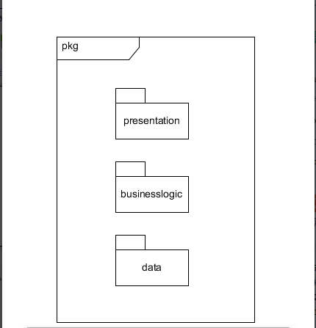
图2.软件体系结构逻辑设计方案
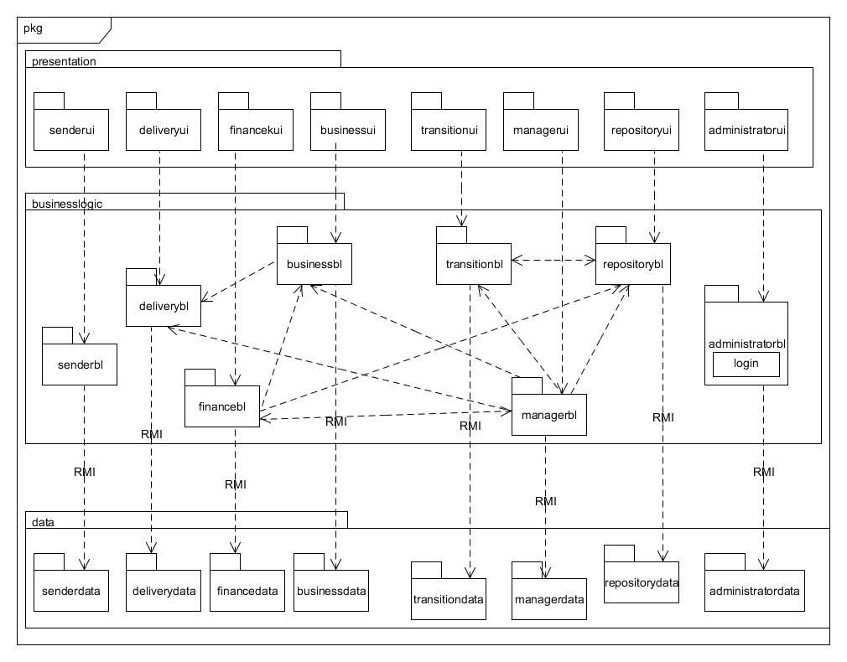

4.组合视角

4.1开发包图
快递物流管理系统的最终开发包设计如表1所示。
表1 快递物流管理系统的最终开发包软件
开发（物理）包 | 依赖的其他开发包
mainui | senderui,deliveryui,financialui,businessui, transitionui,managerui,repositoryui, administratorui
senderui | senderblservice, 界面类库包，vo
senderblservice
senberbl | Senderblservice, senderdataservice, po
senderdataservice | JavaRMI,po
senderdata | Database, po, senderdataservice
deliveryui | Deliveryblservice, 界面类库包， vo
deliveryblservice
deliverybl | Deliverydataservice, Deliveryblservice, po,util
deliverydataservice | javaRMI,po
deliverydata | Database, po, Deliverydataservice
financeblui | financeblservice,界面类库包，vo
financeblservice
financebl | financeblservice,financedataservice，po
financedataservice | JavaRMI,po
financedata | Database, po, financedataservice
businessui | businessClerkservice,界面类库包，vo
businessblservice
businessbl | businessblservice,deliverybl,businessdataservice,po,managerbl
businessdataservice | javaRMI,po
businessdata | businessdataservice, Database,po
transitionui | transitionblservice,界面类库包，vo
transitionblservice
transitionbl | Transitionblservic,transitiondataservice,po,  Deliverybl, managerbl
transitiondataservice | javaRMI,po
transitiondata | transitiondataservice ,po, Database
managerui | Managerblservice,界面类库包，vo
Managerblservice
Managerbl | Managerblservice,businessbl,transitionkbl, deliverybl ,financebl, repositorybl,  managerdataservice, po
managerdataservice | javaRMI,po
managerdata | Managerdataservice, Database,po
repositoryui | repositoryblservice,界面类库包，vo
repositoryblservice
repositorybl | repositoryblservice,repositorydataservice,po
repositorydataservice | javaRMI,po
repositorydata | repositorydataservice, Database,po
administratorui | administratorblservice,界面类库包，vo
administratorblservice
administratorbl | administratorblservice, administratordataservice, po
administratordataservice | javaRMI,po
administratordata | administratordataservice, Database,po
vo
po
util
界面类库包
JavaRMI
database | JDBC

快递物流管理系统客户端开发包图如图3所示，服务器端开发包图如图4所示。
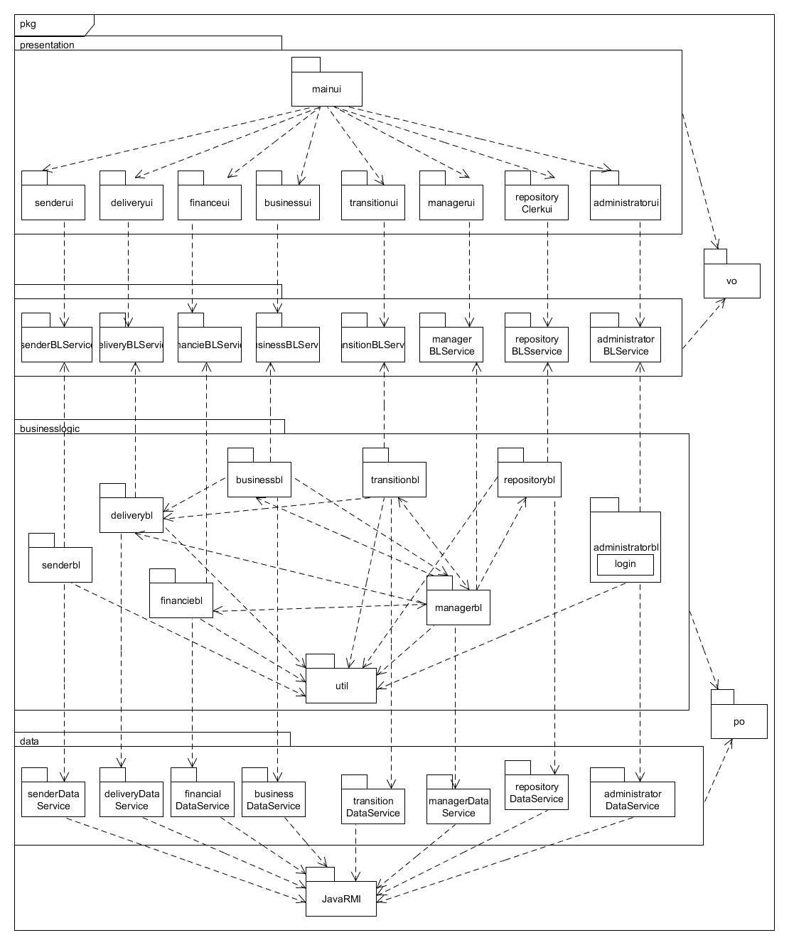
图3 快递物流管理系统客户端开发包图
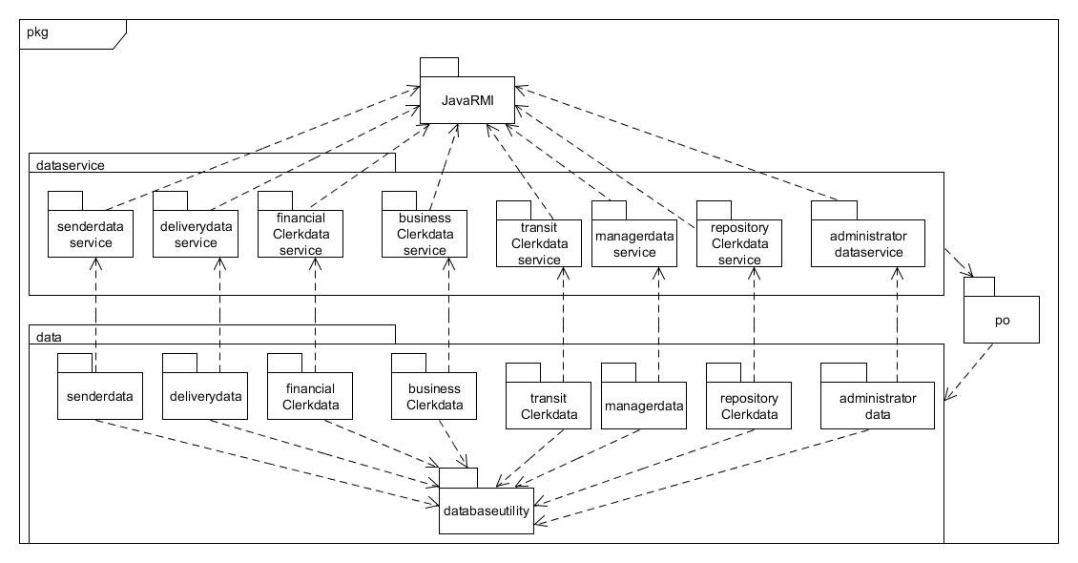
图4 快递物流管理系统服务器端开发包图

4.2运行时进程
在快递物流管理系统中，会有多个客户端进程和一个服务端进程，其进程图如图5所示。结合部署图，客户端进程是在客户端机器上运行，服务器端进程在服务器端机器上运行。

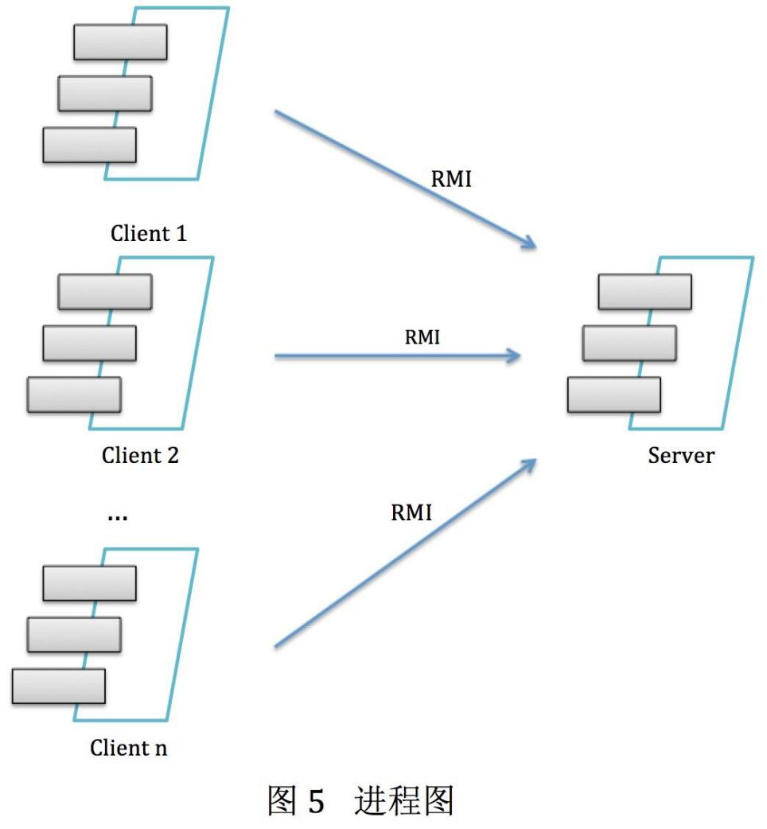

4.3物理部署
快递物流管理系统中客户端构件放在客户端机器上，服务器端构件是放在服务器端机器上。由于Java RMI构件属于JDK的一部分。所以，在系统JDK环境已经设置好的情况下，不需要再独立部署。
还需要在服务端机器部署MySQL数据库。部署图如图5所示。
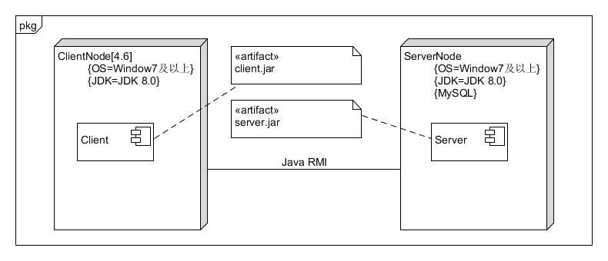
图6 部署图

5.接口视角

5.1模块的职责
客户端模块和服务器端模块视图分别如图7和图8所示。客户端各层与服务器端各层的职责分别如表2和表3所示。
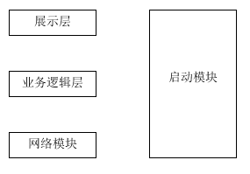
图7 客户端模块视图
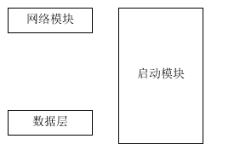

图8 服务器端模块视图

表2 客户端各层的职责
层 | 职责
启动模块 | 负责初始化网络通信机制，启动用户界面
用户界面层 | 基于窗口的快递物流客户端用户界面
业务逻辑层 | 对于用户界面的输入进行响应并进行业务处理逻辑
客户端网络模块 | 利用Java RMI机制查找RMI服务
表3 服务器端各层的职责
层 | 职责
启动模块 | 负责初始化网络通信机制
数据层 | 负责数据的持久化及数据访问接口
服务器端网络模块 | 利用Java RMI机制开启RMI服务，注册RMI服务
每一层只是使用下方直接接触的层。层与层之间仅仅是通过接口的调用来完成的。
层之间调用的接口如表4所示。
表4 层之间调用的接口
接口 | 服务调用方 | 服务提供方
SenderBLService  DeliveryBLService  FinancialBLService  BusinessBLService  TransitionBLService  ManagerBLService  RepositoryBLService  AdministratorBLService | 客户端展示层 | 客户端业务逻辑层
SenderDataService  DeliveryDataService  FinancialDataService  BusinessDataService  TransitDataService  ManagerDataService  RepositoryDataService  AdministratorDataService | 客户端业务逻辑层 | 服务器端数据层
借用人员机构管理用例来说明层之间的调用，如图9所示。每一层之间都是由上层依赖了一个接口（需接口），而下层实现这个接口（供接口）。ManagerBLService.StaffManagementBLService提供了Staff界面所需要的所有业务逻辑功能。ManagerBLService.OrganizationManagementBLService提供了Organization界面所需要的所有业务逻辑功能。ManagerDataService.StaffManagementDataService和ManagerDataService.OrganizationManagementDataService提供了对数据库的增、删、改、查等操作。这样的实现就大大降低了层与层之间的耦合。
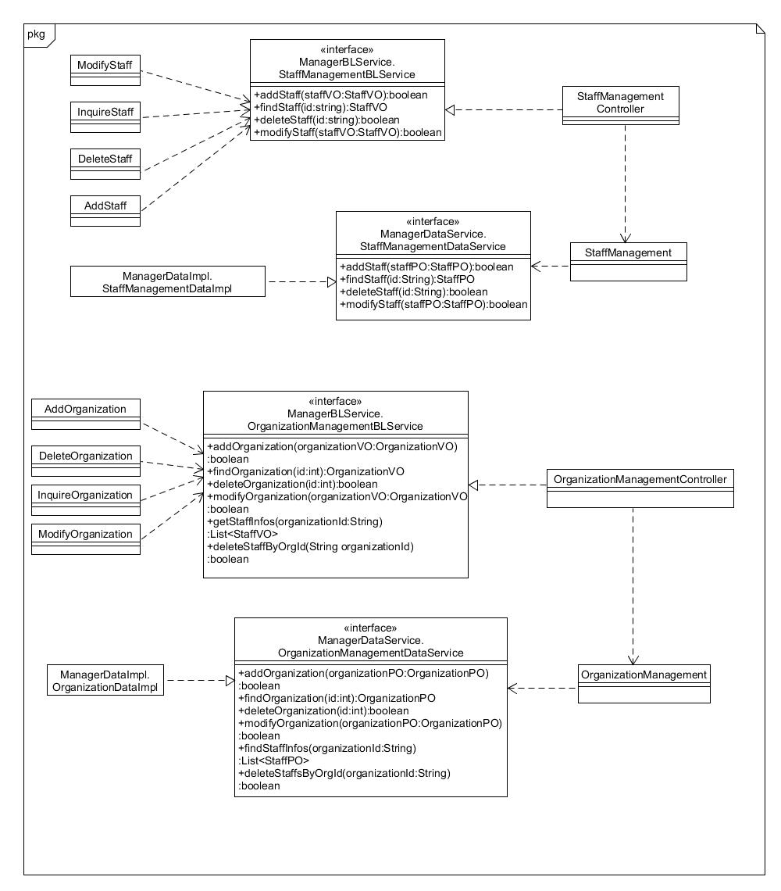
图9 人员机构管理用例层之间调用的接口
其余用例层之间调用的接口图如下：
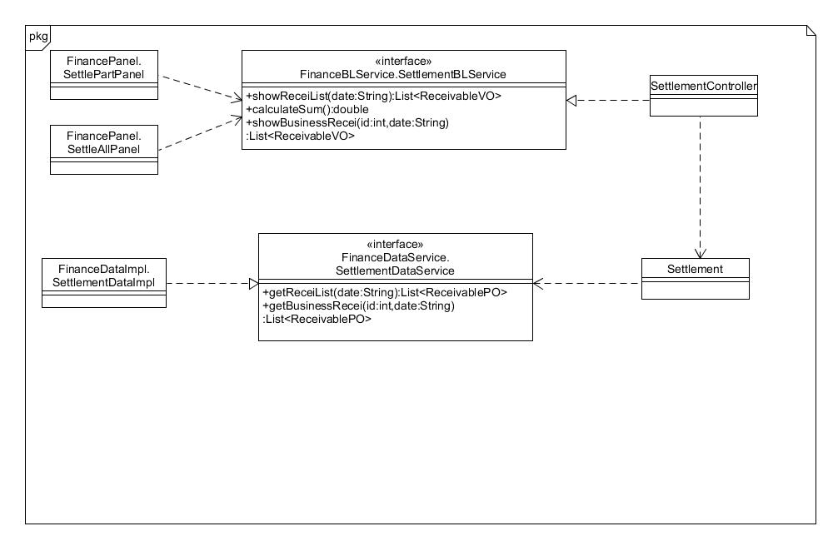
结算管理
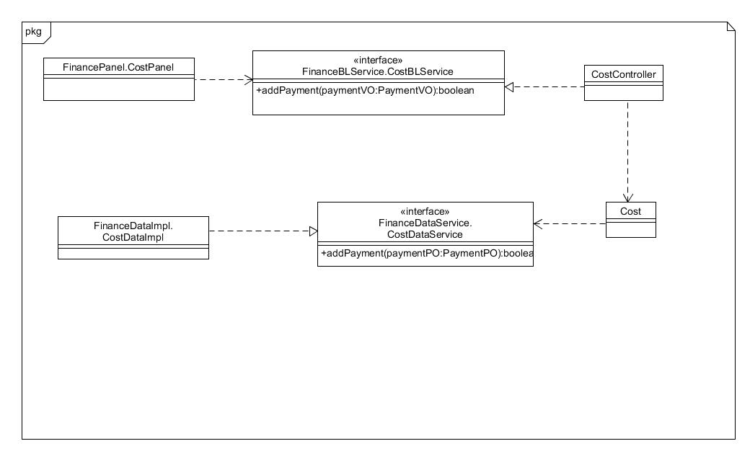
成本管理
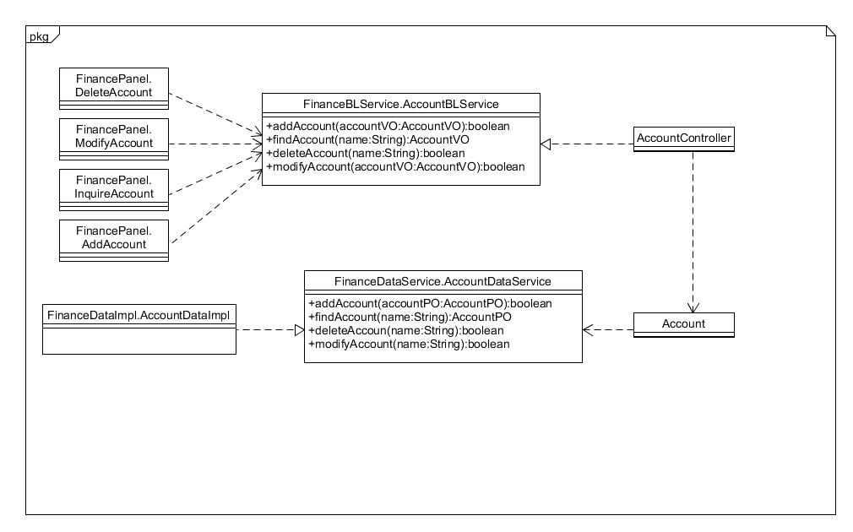
账户管理
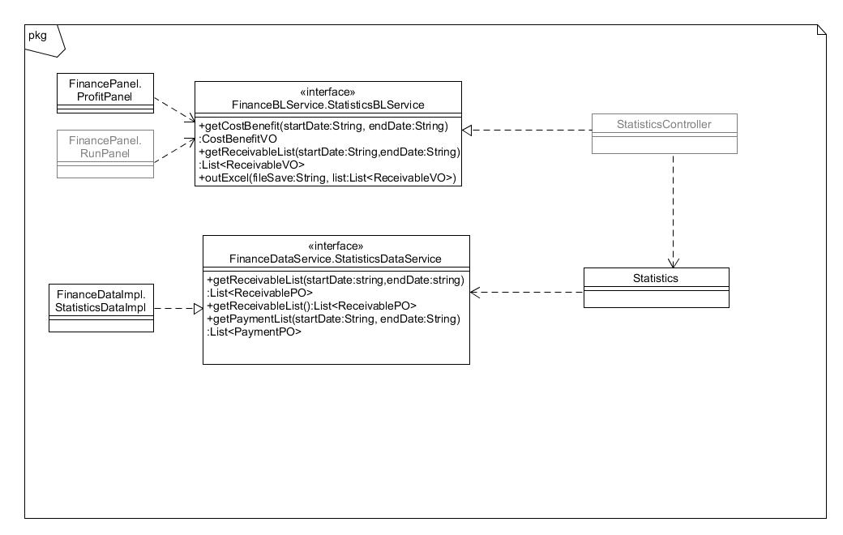
成本经营统计分析
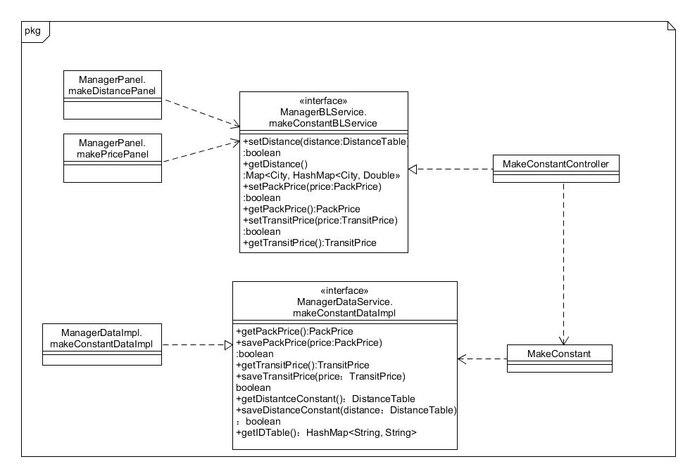
制定城市距离和价格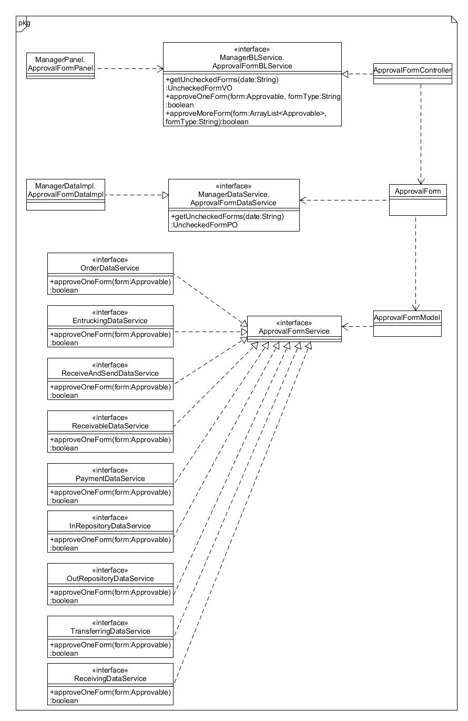
审批单据
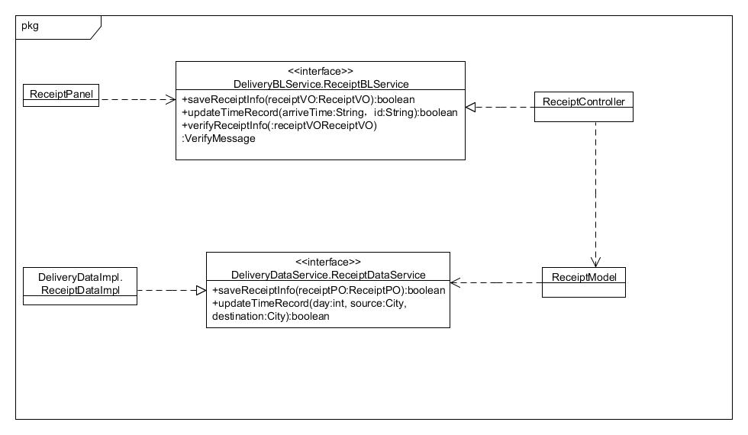
记录收件信息
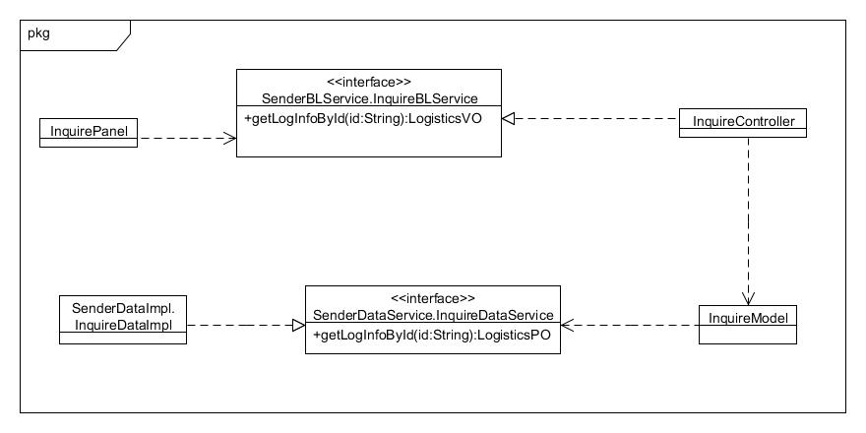
查询物流信息
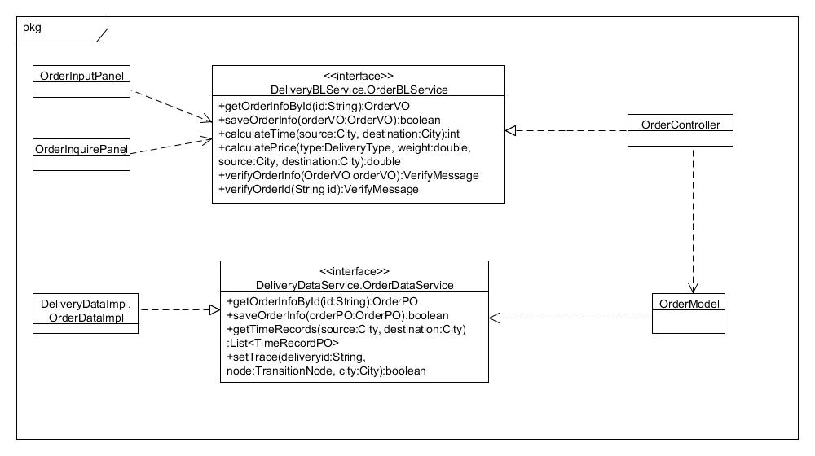
订单信息管理
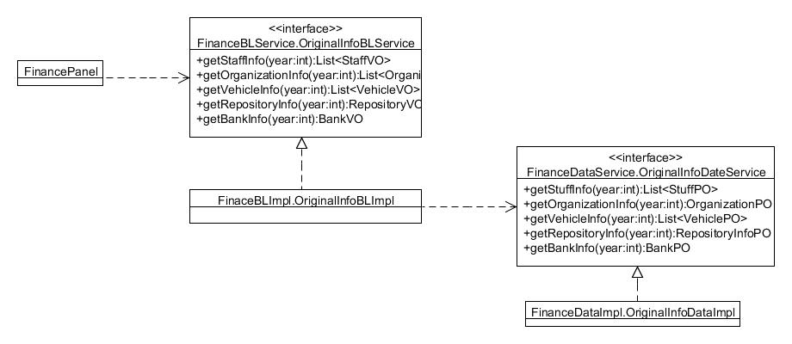
期初建账
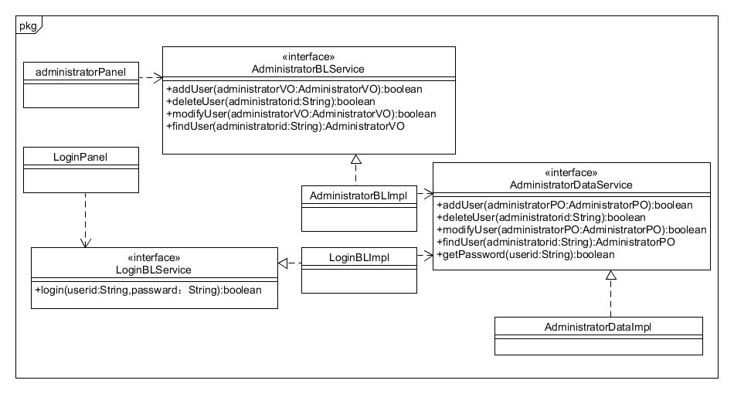
管理员账户管理和用户登录
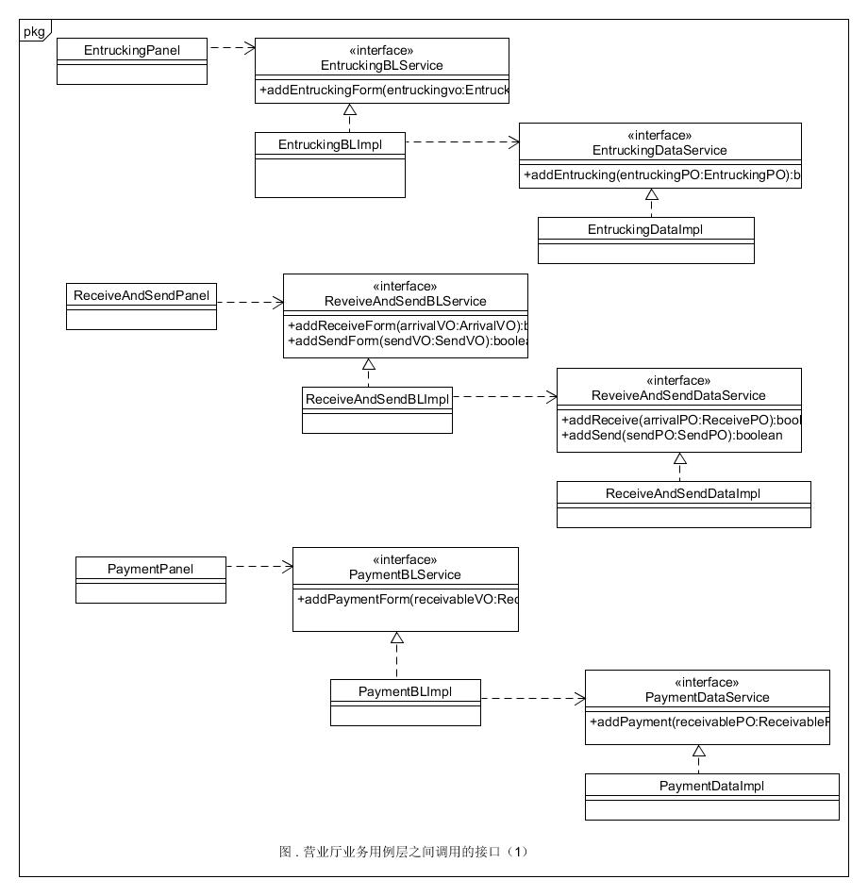
装车管理、接收和派件和建立收款单
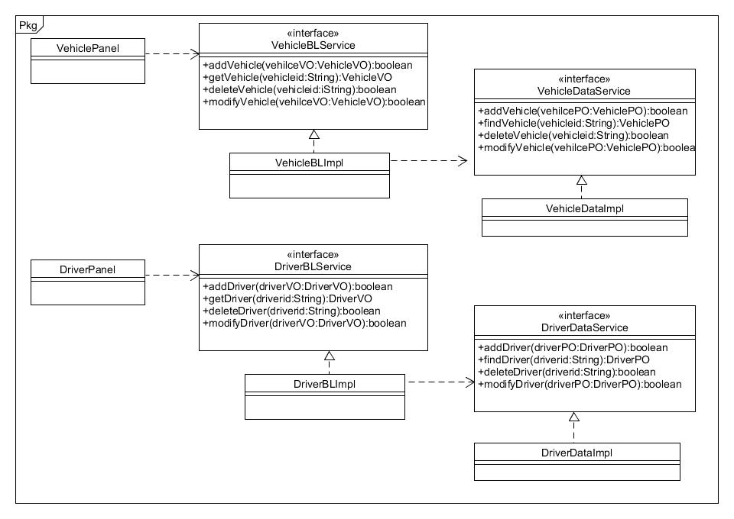
车辆管理和司机管理
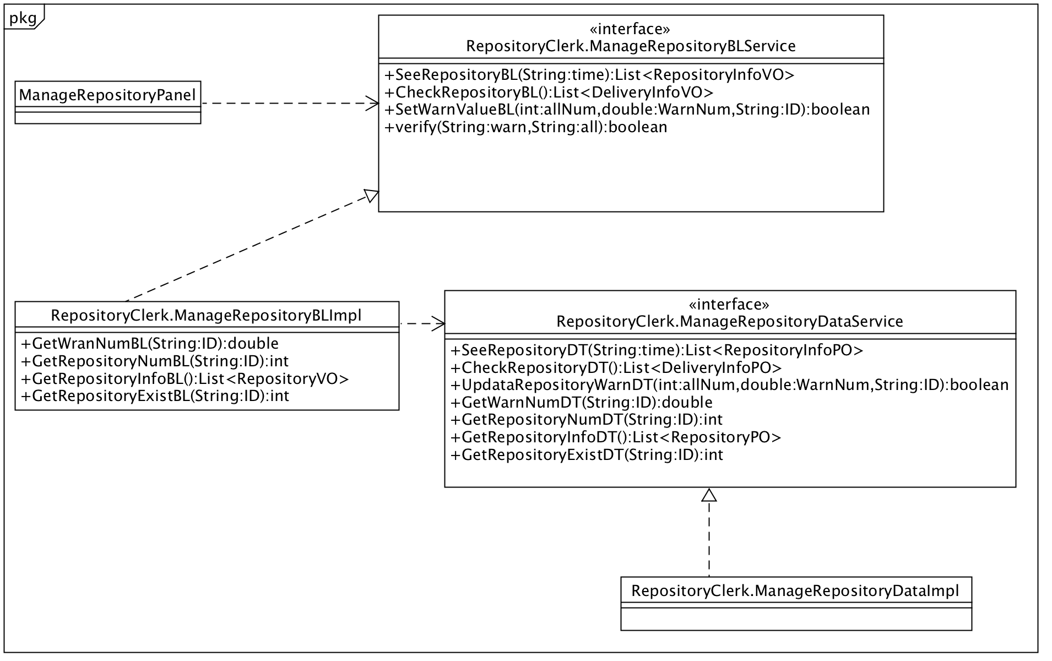
库存管理
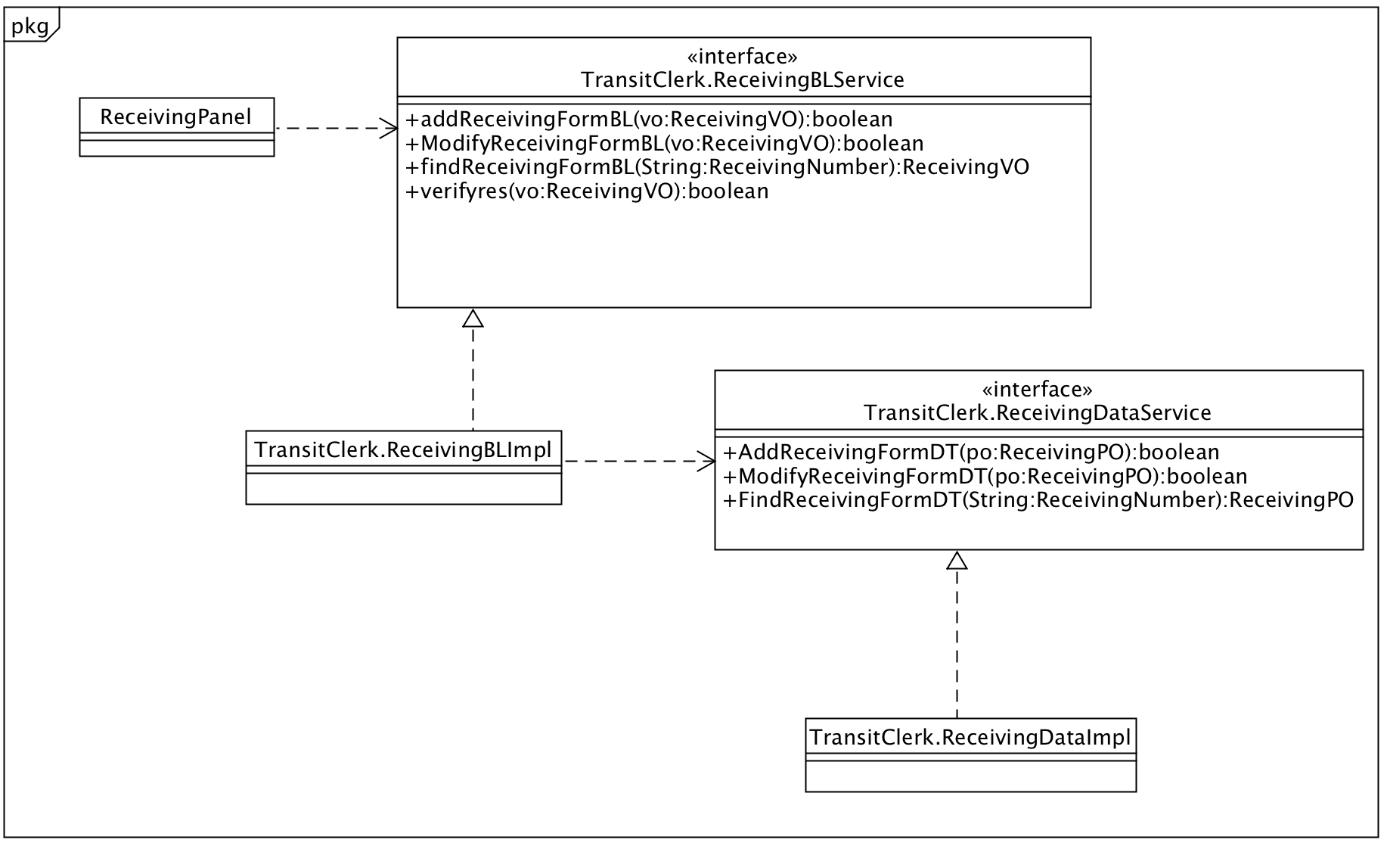
接收管理
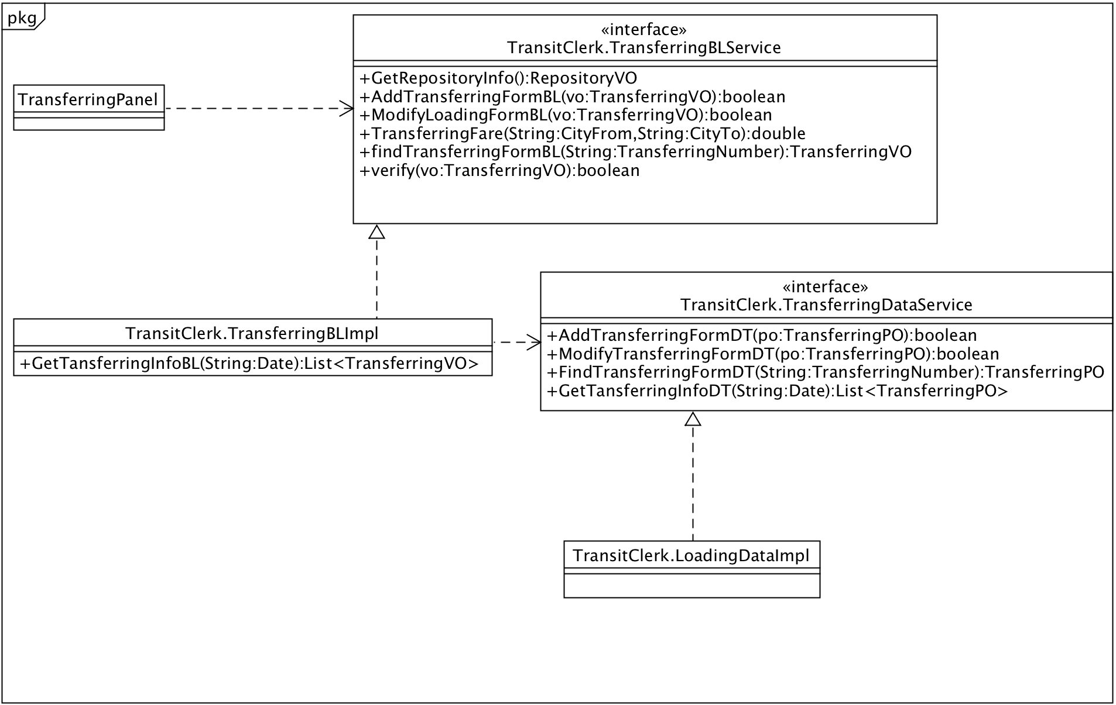
中转货物管理
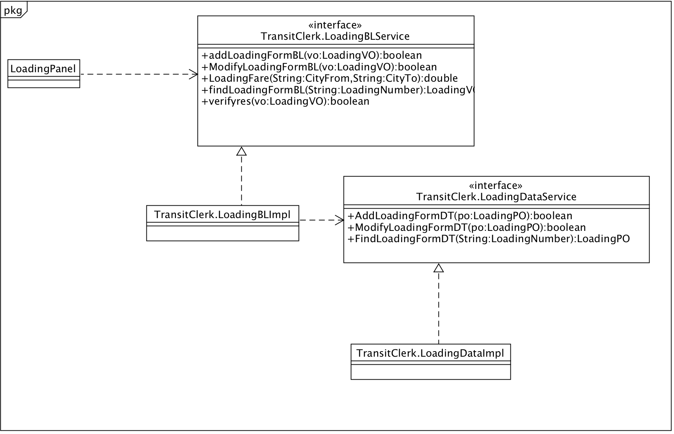
装运管理
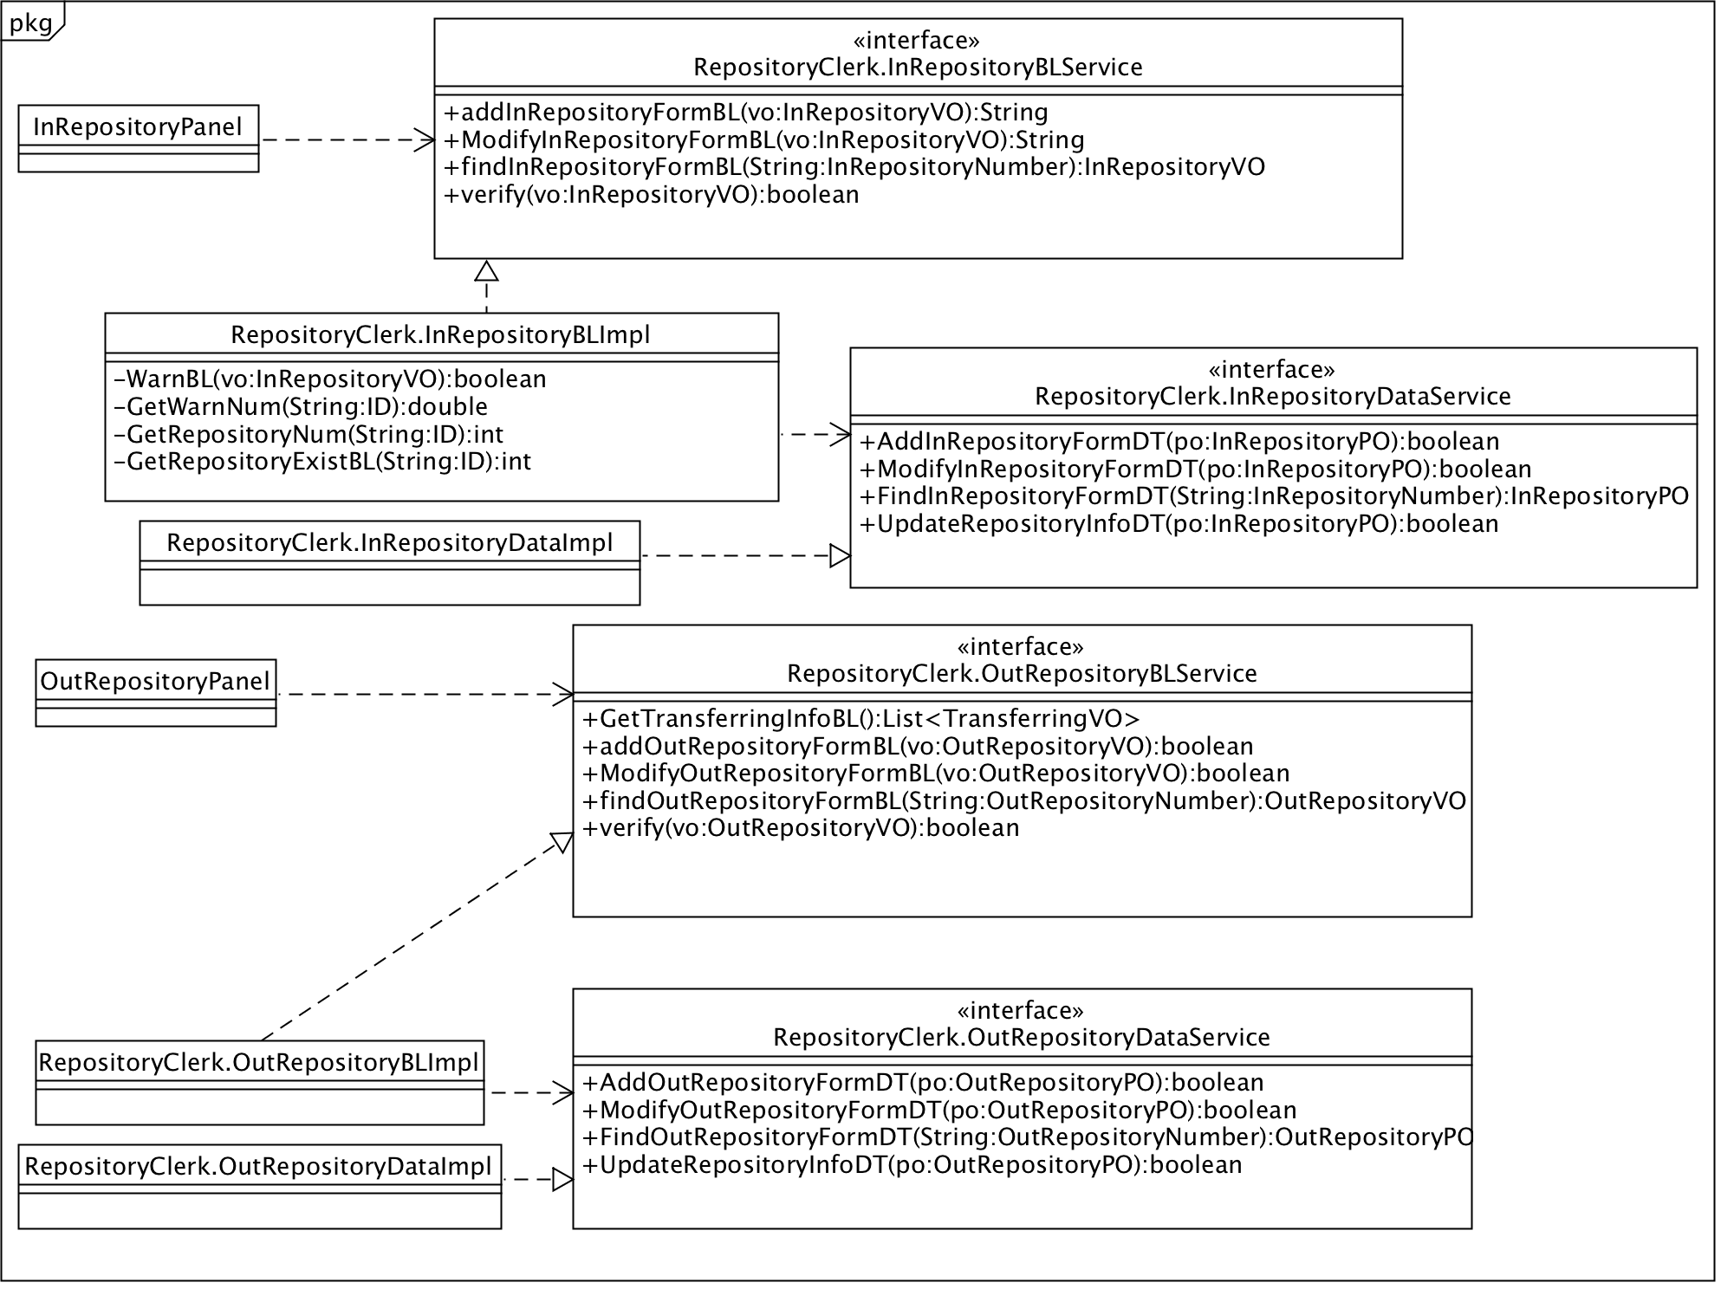
出库入库管理

5.2用户界面层的分解
根据需求，系统存在95个用户界面：登录界面、寄件人主界面、快递员主界面、营业厅业务员主界面、总经理主界面、中转中心业务员主界面、中转中心仓库管理员主界面、财务人员主界面、管理员主界面、物流信息查询界面、物流信息界面、订单信息管理界面、记录收件信息界面、订单输入界面、订单信息查询界面、订单信息界面、车辆装车界面、接收与派件界面、新建付款单界面、车辆信息管理界面、司机信息管理界面、新建到达单界面、新建派件单界面、添加车辆信息界面、删除车辆信息界面、修改车辆信息界面、查询车辆信息界面、添加司机信息界面、删除司机信息界面、修改司机信息界面、查询司机信息界面、成本经营统计分析界面、人员机构管理界面、审批单据界面、制定城市距离和价格常量界面、成本收益表界面、查看日期界面、经营情况表界面、人员管理界面、机构管理界面、添加人员信息界面、删除人员信息界面、修改人员信息界面、查询人员信息界面、添加机构信息界面、删除机构信息界面、修改机构信息界面、查询机构信息界面、城市距离界面、价格常量界面、装运信息管理界面、中转货物界面、接收货物界面、添加装运信息单界面、修改装运信息单界面、查询装运信息单界面、添加中转单界面、修改中转单界面、查询中转单界面、查询库存信息界面、添加接收货物信息单界面、修改接收货物信息单界面、查询接收货物信息界面、入库/出库管理界面、库存查看和库存预警界面、入库管理界面、出库管理界面、添加入库信息界面、修改入库信息界面、查询入库信息界面、添加出库信息界面、修改出库信息界面、查询出库信息界面、查询中转单列表界面、库存查看界面、库存盘点界面、库存预警界面、添加库存预警界面、修改库存预警界面、结算管理界面、成本管理界面、账户管理界面、期初建账界面、查看当天收款单界面、输入营业厅编号界面、显示营业厅收款单界面、付款单信息界面、添加账户信息界面、删除账户信息界面、修改账户信息界面、查询账户信息界面、帐号与权限管理界面、添加用户信息界面、修改用户信息界面、删除用户信息界面。界面跳转如图10所示。
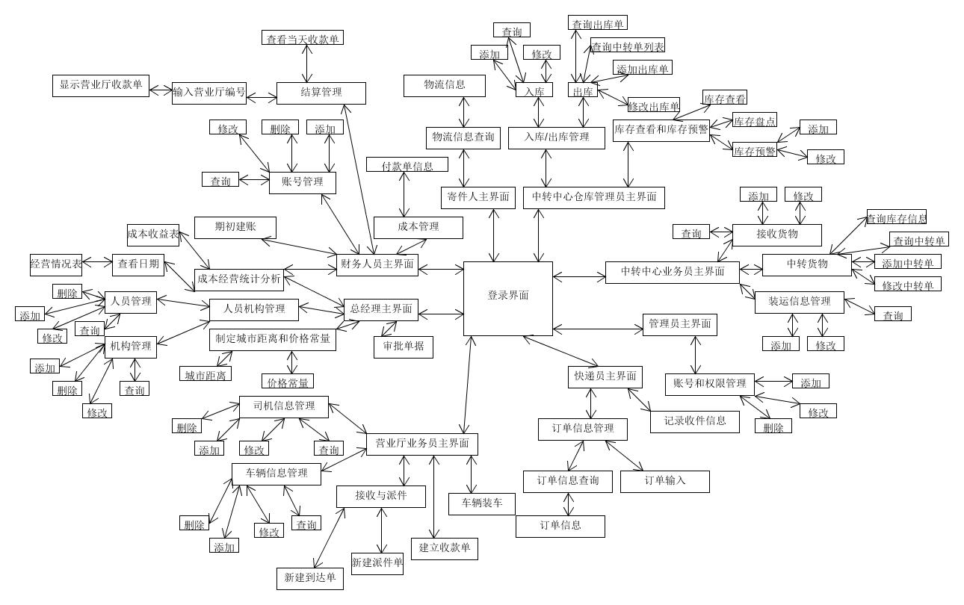

图10 用户界面跳转
服务器端和客户端的用户界面设计接口是一致的，只是具体的页面不一样。
图11 用户界面类
5.2.1用户界面层模块的职责
如表5所示为用户界面层模块的职责。
表5 用户界面层模块的职责
模块 | 职责
MainFrame | 界面Frame，负责界面的显示
5.2.2用户界面层模块的接口规范
用户界面层需要的服务接口如表7所示。
表7 用户界面层模块需要的服务接口
服务名 | 服务
AdministratorBLService | 登录界面的业务逻辑接口
businesslogicservice.*BLService | 每个界面都有一个相应的业务逻辑接口
5.2.3用户界面模块设计原理
用户界面利用Java的Swing和AWT库来实现。

5.3业务逻辑层的分解
业务逻辑层包括多个针对界面的业务逻辑处理对象。例如，Administrator对象负责处理登录界面和账户信息和权限管理界面的业务逻辑；Delivery对象负责处理订单管理界面和记录收件信息界面的业务逻辑。业务逻辑层的设计如图12所示。
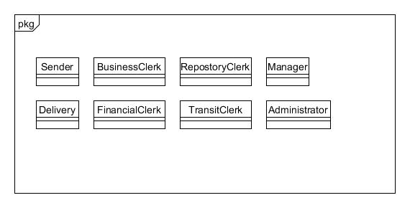
图12 业务逻辑层的设计
5.3.1业务逻辑层模块的职责
业务逻辑层模块的职责如表8所示。
表8 业务逻辑层模块的职责
模块 | 职责
administratorbl | 负责实现对应与登录界面、账户信息和权限的管理界面所需要的服务
deliverybl | 负责实现订单信息管理界面和记录收件信息界面所需要的服务
businessbl | 负责实现车辆装车信息管理界面、接收与派件界面、建立收款单界面、车辆信息管理界面和司机信息管理界面所需要的服务
financiebl | 负责实现结算管理界面、成本管理界面、账户管理界面、期初建账界面和成本经营统计分析界面所需要的服务
repostorybl | 负责实现入库/出库管理界面和库存查看和库存预警界面所需要的服务
transitionbl | 负责实现装运信息管理界面、中转货物界面和接收货物界面所需要的服务
managerbl | 负责实现人员和机构管理界面、审批单据界面和制定城市距离和价格常量界面所需要的服务
senderbl | 负责实现订单信息管理界面和记录收件信息界面所需要的服务
5.3.2业务逻辑层模块的接口规范
administratorbl和deliverybl模块的接口规范分别如表9和表10所示。（其余见代码注释部分）
表9 administratorbl模块的接口规范
提供的服务（供接口）
Administrator.login | 语法 | public ResultMessage login（String id,String password）;
Administrator.login | 前置条件 | password符合输入规则
Administrator.login | 后置条件 | 查找是否存在相应的User，根据输入的password返回登录验证的结果
Administrator.addUser | 语法 | public boolean addUser(UserVO vo);
Administrator.addUser | 前置条件 | 添加一个用户
Administrator.addUser | 后置条件 | 在数据库中添加该用户
Administrator.deleteUser | 语法 | public boolean deleteUser(int userid);
Administrator.deleteUser | 前置条件 | 删除一个用户
Administrator.deleteUser | 后置条件 | 在数据库中删除该用户
Administrator.modifyUser | 语法 | public boolean modifyUser(UserVO vo);
Administrator.modifyUser | 前置条件 | 修改一个用户
Administrator.modifyUser | 后置条件 | 在数据库中更新修改后的用户信息并覆盖掉原信息
Administrator.findUser | 语法 | public boolean findUser(int userid);
Administrator.findUser | 前置条件 | 查询一个用户信息
Administrator.findUser | 后置条件 | 无
需要的服务（需接口）
服务名 | 服务
AdministratorDataService.addUser | 在数据库中添加一个UserPO对象
AdministratorDataService.deleteUser | 在数据库中删除一个UserPO对象
... | ...
表10 deliverybl模块的接口规范
提供的服务（供接口）
Delivery.saveReceiptInfo | 语法 |  | public boolean saveReceiptInfo(ReceiptVO receiptvo);
Delivery.saveReceiptInfo | 前置条件 |  | 订单已经发送，收件人收到货物
Delivery.saveReceiptInfo | 后置条件 |  | 收件信息保存在数据库
Delivery.updateTimeRecord | 语法 |  | public Boolean updateTimeRecord(String name, String arriveTime, String id);
Delivery.updateTimeRecord | 前置条件 |  | 订单已经发送，收件人收到货物
Delivery.updateTimeRecord | 后置条件 |  | 快递到达时间保存在数据库，更新时间历史记录
Delivery.getOrderInfoById | 语法 |  | public OrderVO getOrderInfoById(String id);
Delivery.getOrderInfoById | 前置条件 |  | 该订单信息存在于数据库中
Delivery.getOrderInfoById | 后置条件 |  | 返回对应订单的信息
Delivery.saveOrderInfo | 语法 |  | public Boolean saveOrderInfo(OrderVO ordervo)；
Delivery.saveOrderInfo | 前置条件 |  | 订单信息的输入符合要求
Delivery.saveOrderInfo | 后置条件 |  | 在数据库中保存新订单信息
Delivery.calculateTime | 语法 |  | public int calculateTime(City source, City destination);
Delivery.calculateTime | 前置条件 |  | 无
Delivery.calculateTime | 后置条件 |  | 返回预估到达时间
Delivery.calculatePrice | 语法 |  | public double calculatePrice(DeliveryType type, double weight, City source, City destination)
Delivery.calculatePrice | 前置条件 |  | Weight > 0
Delivery.calculatePrice | 后置条件 |  | 放回运费
需要的服务（需接口）
服务名 |  | 服务
DeliveryDataService.getOrderInfoById |  | 根据ID进行查找订单的持久化对象
DeliveryDataService.saveOrderInfo |  | 保存订单的持久化对象
DeliveryDataService.saveReceiptInfo |  | 保存收件信息的持久化对象
... |  | ...

5.4数据层的分解
数据层主要给业务逻辑层提供数据访问服务，包括对于持久化数据的增、删、改、查。Delivery业务逻辑需要的服务由DeliveryDataService接口提供。由于持久化数据的保存存在形式：数据库，所示抽象了数据服务。数据层模块的描述具体如图13所示。
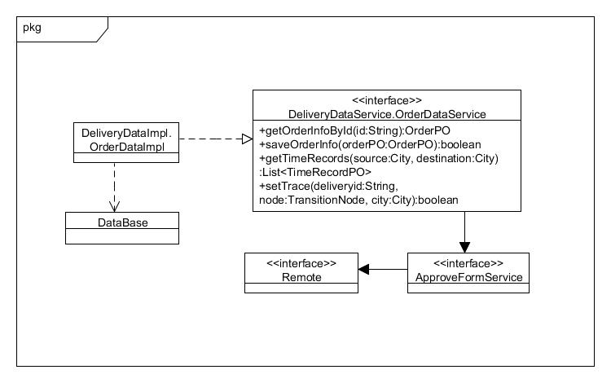

图13 数据层模块的描述

其余的业务逻辑数据层模块如图：
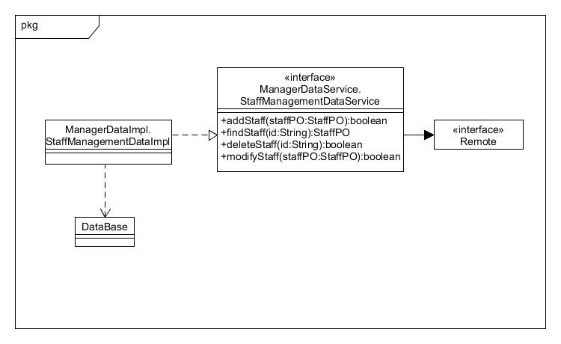
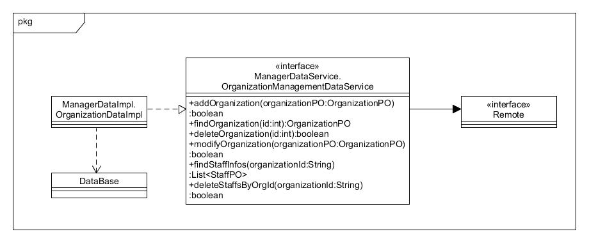

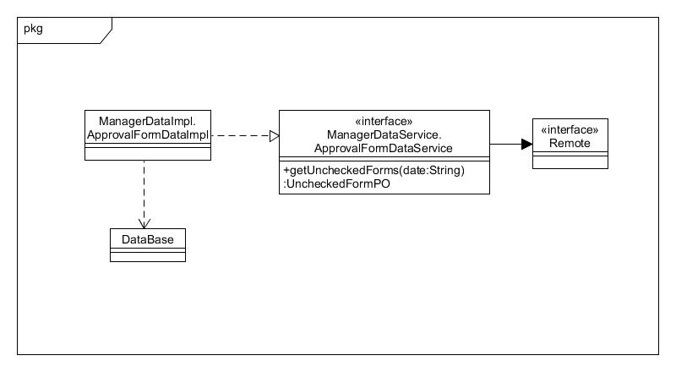
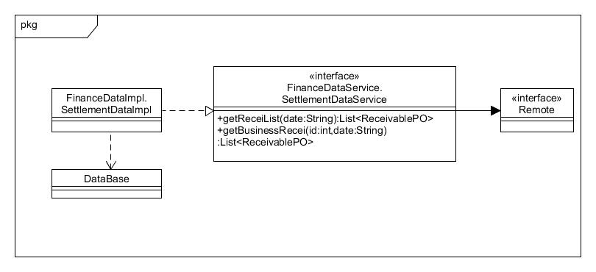
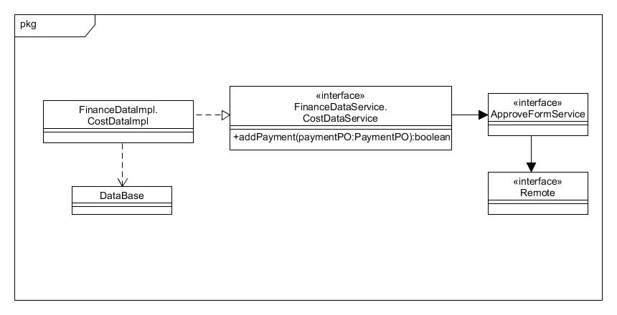
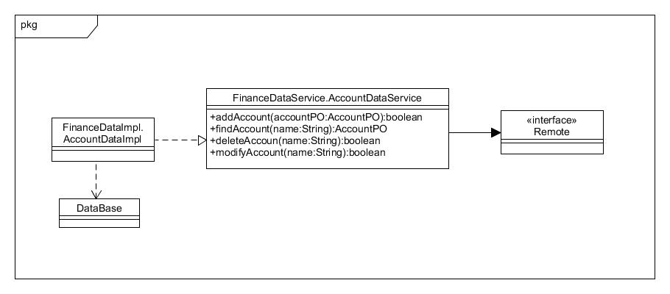
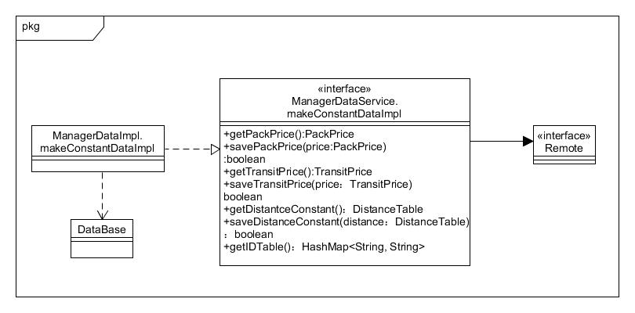
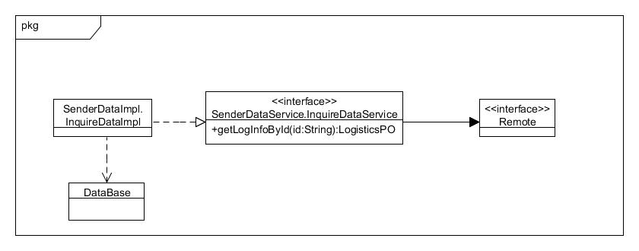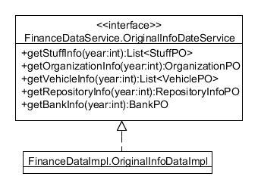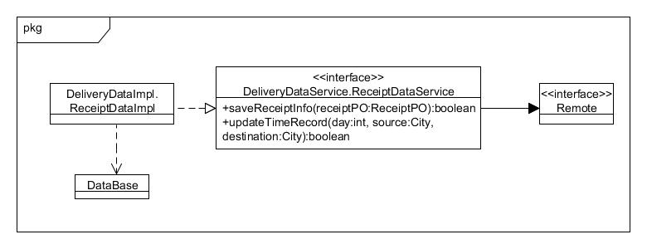
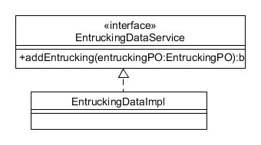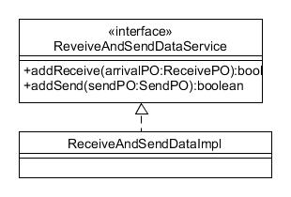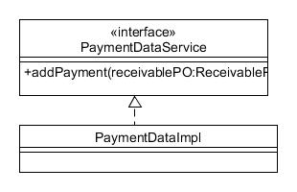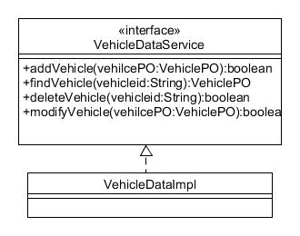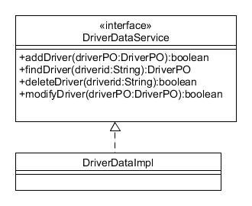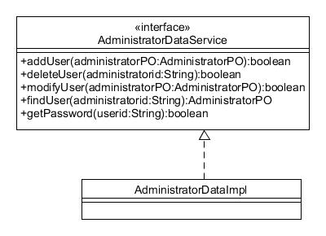
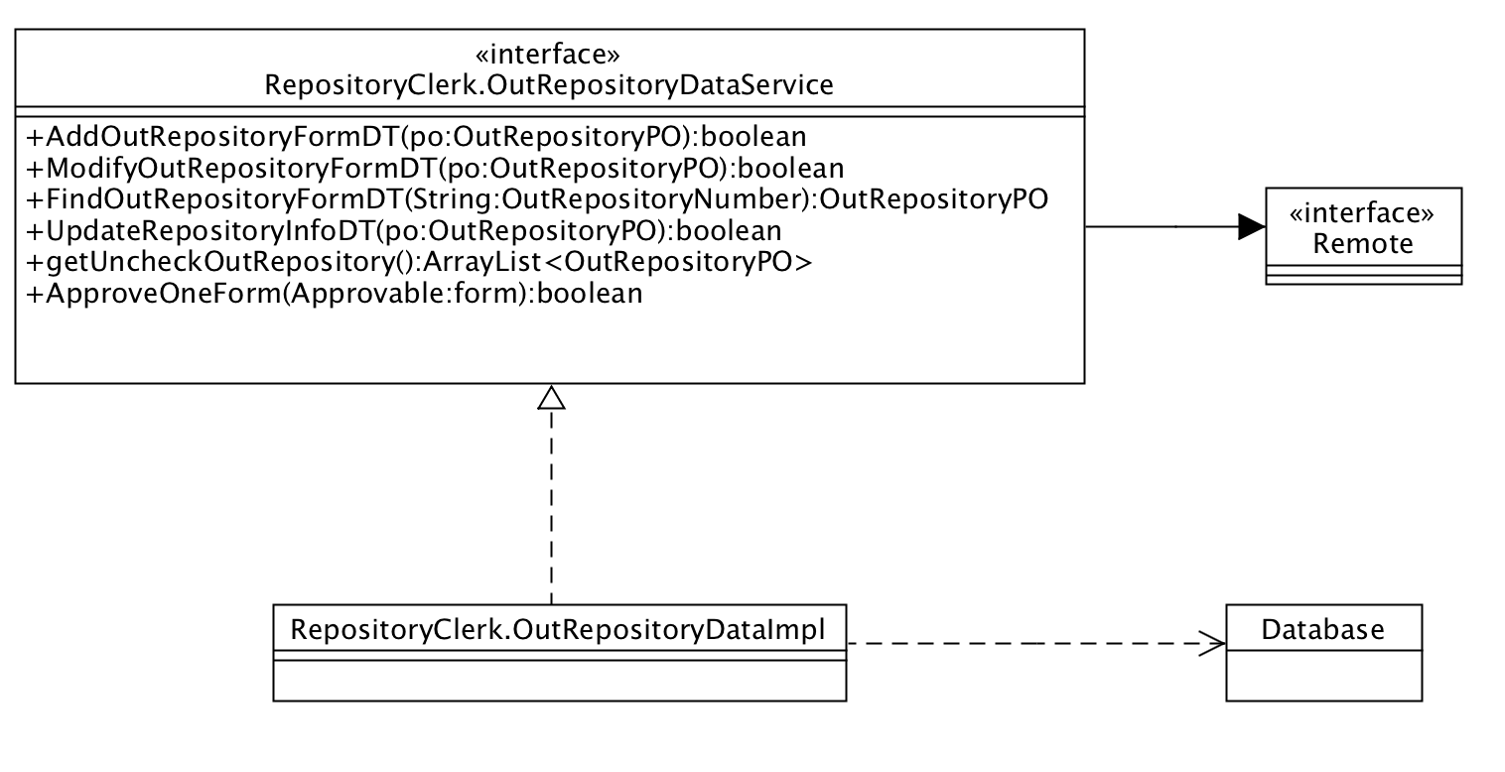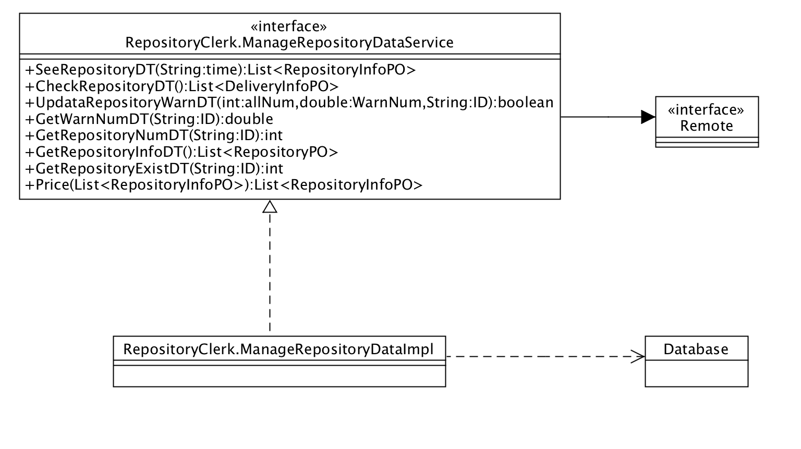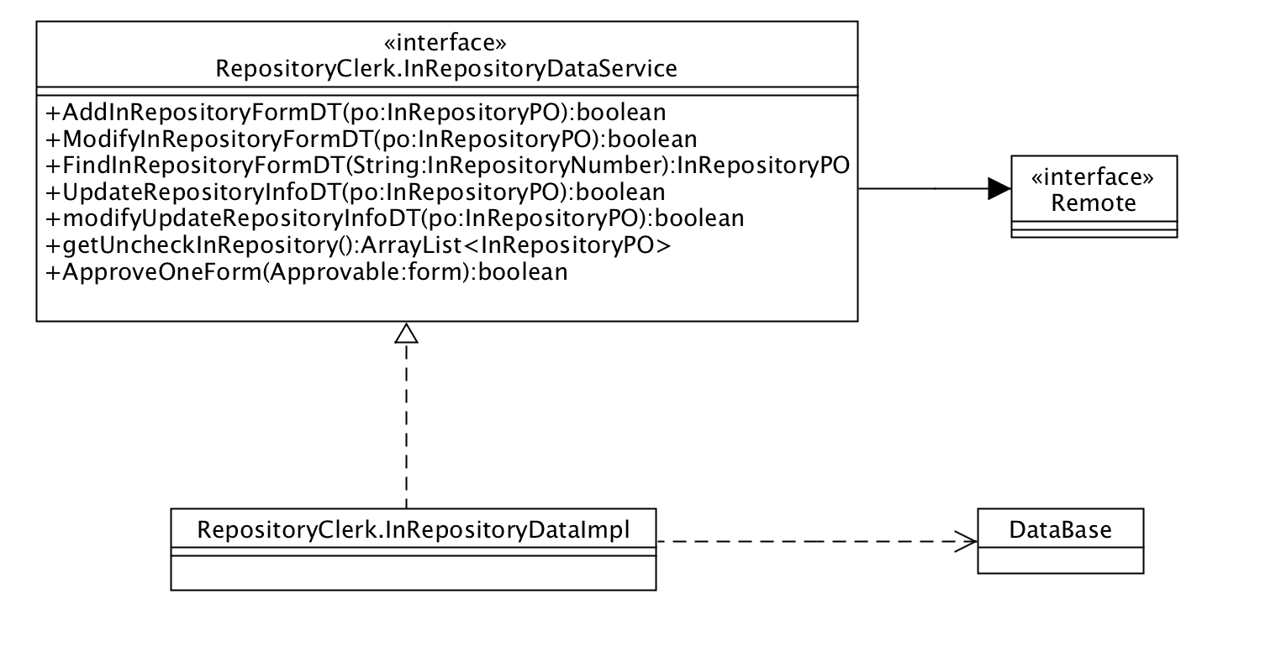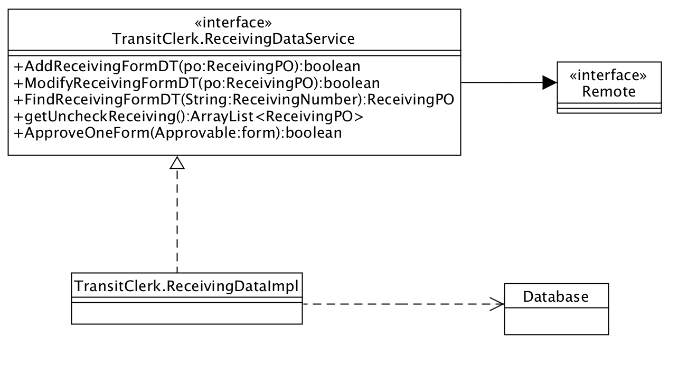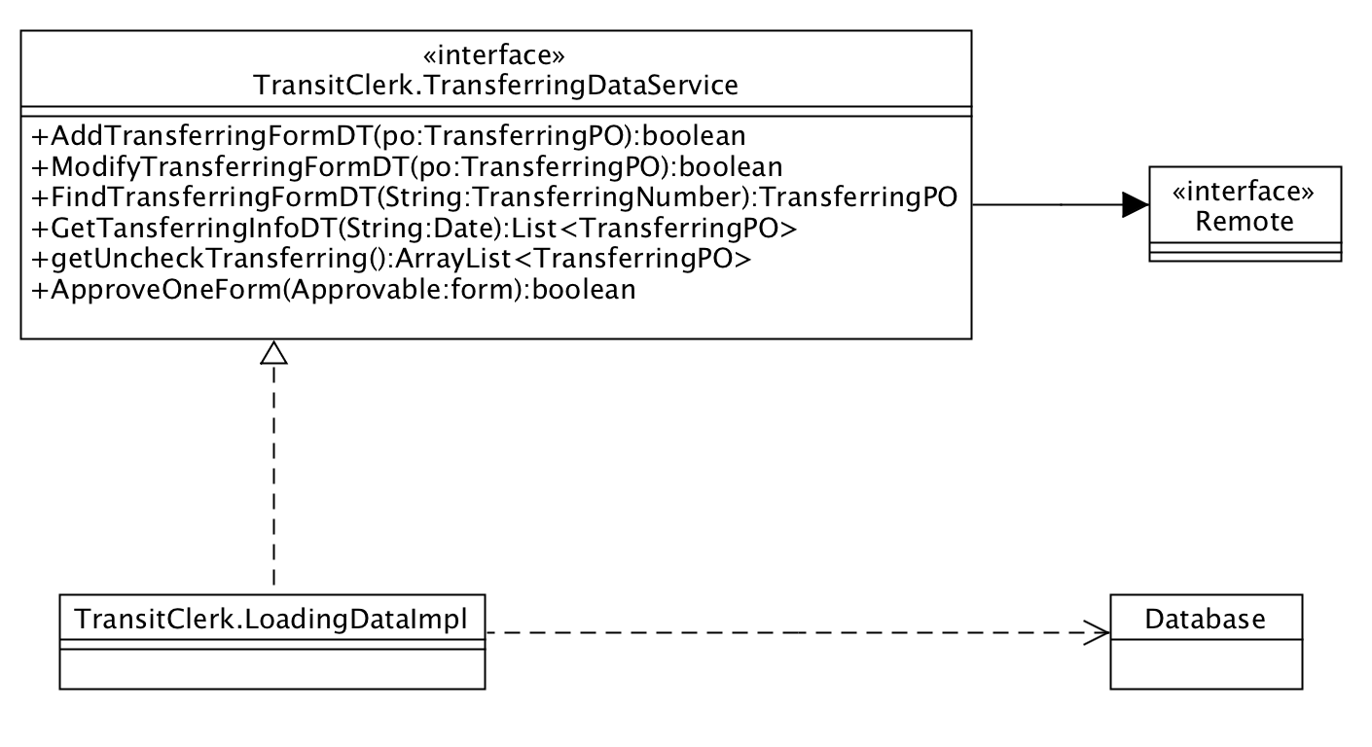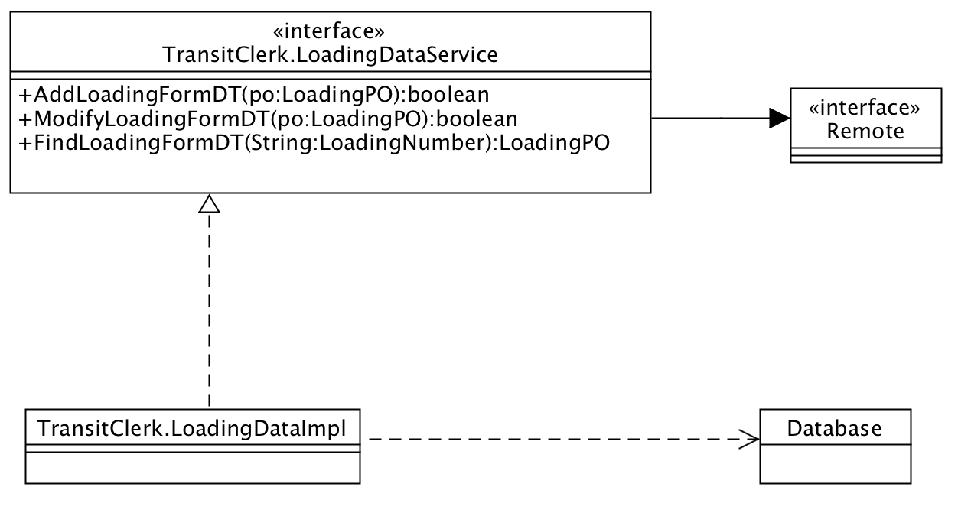

5.4.1数据层模块的职责
数据层模块的职责如表11所示。
表11 数据层模块的职责
模块 | 职责
FinanceDataService | 持久化数据库的接口，提供集体载入、集体保存、增、删、改、查服务
FinanceDataImpl | 基于Mysql数据库的持久化数据库的接口，提供集体载入、集体保存、增、删、改、查服务
ManagerDataService | 持久化数据库的接口，提供集体载入、集体保存、增、删、改、查服务
ManagerDataImpl | 基于Mysql数据库的持久化数据库的接口，提供集体载入、集体保存、增、删、改、查服务
DeliveryDataService | 持久化数据库的接口，提供对订单信息的更新、增加、查询，对收件信息的保存，以及对快递时间的历史记录的查询与更新服务
DeliveryDataImpl | 基于MySql数据库的对DeliveryDataService服务的实现
SenderDataService | 持久化数据库的接口，提供对物流信息的查询服务
SenderDataImpl | 基于MySql数据库的对SenderDataService服务的实现
AdministratorDataService | 持久化数据库的接口，提供数据的添加、查找、删除、修改服务。
AdministratorDataImpl | 基于Mysql数据库的持久化数据库的接口，提供数据的添加、查找、删除、修改服务。
BusinessDataService | 持久化数据库的接口，提供数据的添加、查找、删除、修改服务
BusinessDataImpl | 基于Mysql数据库的持久化数据库的接口，提供数据的添加、查找、删除、修改服务。
TransferringDataService | 持久化数据接口，提供集体保存，增，改，查
TransferringDataServiceMySqlImpl | 基于MySql数据库的持久化数据库的接口，提供集体的保存，增，改，查
RepositoryDataService | 持久化数据接口，提供集体保存，增，改，查
RepositoryDataServiceMySqlImpl | 基于MySql数据库的持久化数据库的接口，提供集体的保存，增，改，查
5.4.2数据层模块的接口规范
数据层模块的接口规范如表12所示。
表12 数据层模块的接口规范
提供的服务（供接口）
DeliveryDataService.getOrderInfoById | 语法 | public OrderPO getOrderInfoById(Strng id) throws RemoteException;
DeliveryDataService.getOrderInfoById | 前置条件 | 无
DeliveryDataService.getOrderInfoById | 后置条件 | 按ID进行查找返回相应的OrderPO结果
DeliveryDataService.saveOrderInfo | 语法 | public boolean saveOrderInfo(OrderPO orderPO) throws RemoteException;
DeliveryDataService.saveOrderInfo | 前置条件 | 同样ID的po在数据库中不存在
DeliveryDataService.saveOrderInfo | 后置条件 | 在数据库中增加一个po记录
DeliveryDataService.getTimeRecords | 语法 | public List<TimrRecordPO>getTimeRecords(source:City,destination:City) throws RemoteException;
DeliveryDataService.getTimeRecords | 前置条件 | 数据库保存了之前的快递到达时间
DeliveryDataService.getTimeRecords | 后置条件 | 无
DeliveryDataService.saveReceiptInfo | 语法 | public boolean saveReceiptInfo(ReceiptPO receiptPO) throws RemoteException;
DeliveryDataService.saveReceiptInfo | 前置条件 | 同样ID的po在数据库中不存在
DeliveryDataService.saveReceiptInfo | 后置条件 | 在数据库中增加一个po记录
DeliveryDataService.finish | 语法 | public void finish()throws RemoteException
DeliveryDataService.finish | 前置条件 | 无
DeliveryDataService.finish | 后置条件 | 结束持久化数据库的使用

6.信息视角

6.1数据持久化对象
系统的PO类就是对应的相关的实体类，在此只做简单的介绍。
- AccountPO类包含账户的名称、余额。
- PaymentPO类包含付款单的付款日期、付款金额、付款人、付款账户、条目（租金（按年收）运费（按次计算）人员工资（按月统计/快递员提成、司机计次、业务员月薪）奖励（一次性））、备注（租金年份、运单号、标注工资月份）。
- OrganizatPO类包含机构的类型、编号、名称、人员信息。
- StaffPO类包含人员的姓名、ID、职位、性别、出生日期、薪水（按提成、按次还是按月）。
- UncheckedFormPO类包含所有未审批的单据。
- OrderPO类包含寄件人信息（姓名、住址、单位、电话、手机）、收件人信息（姓名、住址、单位、电话、手机）、
- 物品信息（重量、物品名称、尺寸、包装类型、快递类型、订单条形码号、订单创建日期、货物所在站点）
- ReceiptPO类包含了收件信息（订单条形码号、收件人姓名、收件日期）
- TimeRecordPO类包含了（快递出发地、快递目的地、快递到达时间）
- LogisticsPO类包含了物品的货运状态（派件中、到达寄件人营业厅、到达寄件人中转中心、到达收件人中转中心、到达收件人营业厅、收件）和物流轨迹（从寄出点到当前位置所经过的所有站点）
- EntruckingPO类包含装车日期、本营业厅编号、汽运编号、到达地、车辆代号、监装员、押运员、本次装箱所有托运单号、运费属性。
- ArrivalFormPO类包含到达日期、中转单编号、出发地、货物到达状态属性。
- SendFormPO类包含到达日期、托运订单条形码号、派送员属性。
- ReceivablePO类包含收款日期、收款金额、收款快递员、对应的所有快递订单条形码号属性。
- VehiclePO类包含车辆代号、车牌号、服役时间属性。
- DriverPO类包含司机编号、姓名、出生日期、身份证号、手机 、性别、行驶证期限。
- AdministratorPO类包含 账户类型、账户账号、密码、账户权限属性。
- LoadingPO类包含装运编号（中转中心编号+日期+000四位数字），到达地（某营业厅）、装运方式、车辆（或火车或飞机）代号、监装员、押运员、本次装箱所有货物的订单条形码号
- ReceivingPO类包含中转中心编号（城市编号＋中转中心编号）、到达日期、中转单编号（中转中心编号+日期+0000000七位数字/或19位数字）、出发地、目的地、货物到达状态（损坏、完整、丢失）
- TransferringPO类包含装车（机）日期、本中转中心中转单编号（中转中心编号+日期+0000000七位数字），运送方式，汽车（或火车）（或航班）编号、出发地、到达地、货柜号、监装员、本次装箱所有托运单号
- InRepositoryPO类包含快递编号（10位）、入库日期、目的地、区号、排号、架号、位号
- OutRepositoryPO类包含快递编号（10位）、出库日期、目的地、装运形式（火车、飞机、汽车）、中转单编号或者装运信息编号
- DeliveryInfoPO类包含快递编号（10位）、入库日期、目的地、区号、排号、架号、位号
- RepositoryInfoPO类包含快递编号（10位）、金额、存储区号、排号、架号、位号、是入库单还是出库单
- RepositoryPO类包含快递编号（10位）、入库日期、目的地、区号、排号、架号、位号

持久化对象OrderPO的定义如下：
public class OrderPO implements Serializable, Approvable{

/**
*
*/
private static final long serialVersionUID = -4731658363143448150L;

/**
*寄件人信息
*/
private ClientInfo senderInfo;

/**
*收件人信息
*/
private ClientInfo receiverInfo;

/**
*货物信息
*/
private GoodsInfo goodsInfo;

/**
* 是否已经被总经理的审批
*/
private boolean isApproved = false;

/**
* 审批是否通过
*/
private boolean isPassed = false;

public OrderPO(ClientInfo senderInfo, ClientInfo receiverInfo, GoodsInfo goodsInfo) {
super();
this.senderInfo = senderInfo;
this.receiverInfo = receiverInfo;
this.goodsInfo = goodsInfo;
}

public ClientInfo getSenderInfo() {
return senderInfo;
}

public void setSenderInfo(ClientInfo senderInfo) {
this.senderInfo = senderInfo;
}

public ClientInfo getReceiverInfo() {
return receiverInfo;
}

public void setReceiverInfo(ClientInfo receiverInfo) {
this.receiverInfo = receiverInfo;
}

public GoodsInfo getGoodsInfo() {
return goodsInfo;
}

public void setGoodsInfo(GoodsInfo goodsInfo) {
this.goodsInfo = goodsInfo;
}

public boolean isApproved() {
return isApproved;
}

public void setApproved(boolean isApproved) {
this.isApproved = isApproved;
}

public boolean isPassed() {
return isPassed;
}

public void setPassed(boolean isPassed) {
this.isPassed = isPassed;
}
}其它PO定义见代码。

6.2数据库表
数据库表包含Account表、Payment表、Organization表、Staff表、Order表、Receipt表、TimeRecord表、OriginalInfo表、Entrucking表、ArrivalForm表、SendForm表、Receivable表、Vehicle表、Driver表、Administrator表、Loading表、Transferring表、Receiving表、InRepository表、OutRepository表、Repository表。

